|  |  |  |
| --- | --- | --- |
|  | TESTE DE NIVELAMENTO | |
| Colaborador: Aadas | Matrícula: 5123 | Setor: SEM1_CQ USI |
| Total de acertos: 3 | Total de erros: 7 | |

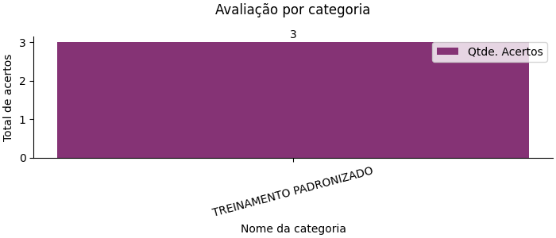

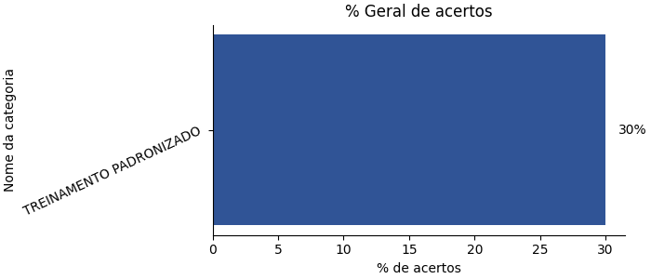

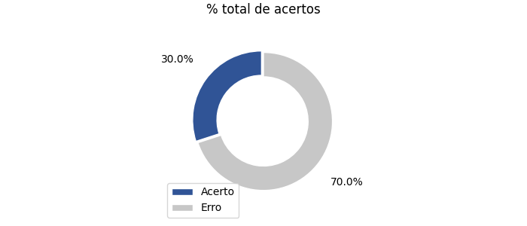

|  |
| --- |
| 1) Em relação à distribuição de formulários de acompanhamento de inspeção aos Inspetores? (Categoria da Pergunta: TREINAMENTO PADRONIZADO) |
| |  | | --- | |  | |
| ( ) Os Inspetores devem compartilhar um único formulário durante o turno  (X) Cada Inspetor deve ter o seu próprio formulário de acompanhamento de inspeção  ( ) O Técnico da Qualidade deve manter todos os formulários em seu escritório  ( ) Os formulários não são necessários na inspeção  ( ) Nenhuma das alternativas |
| Você errou! |

|  |
| --- |
| 2) Quando se trata da frequência de inspeção, identificação de calibradores e quantidade de amostragem, qual é a prática correta? (Categoria da Pergunta: TREINAMENTO PADRONIZADO) |
| |  | | --- | |  | |
| ( ) A frequência de inspeção deve ser arredondada para mais, a identificação dos calibradores deve conter um hífen antes do número e a quantidade de amostragem deve ser arredondada para menos.  (X) A frequência de inspeção deve ser arredondada para menos, a identificação dos calibradores deve conter uma barra () antes do número e a quantidade de amostragem deve ser arredondada para mais.  ( ) A frequência de inspeção deve ser arredondada para menos, a identificação dos calibradores deve conter um asterisco (*) antes do número e a quantidade de amostragem deve ser arredondada para menos.  ( ) A frequência de inspeção, identificação dos calibradores e quantidade de amostragem não precisam ser arredondadas  ( ) Nenhuma das alternativas |
| Você errou! |

|  |
| --- |
| 3) O que significa uma não conformidade? (Categoria da Pergunta: TREINAMENTO PADRONIZADO) |
| |  | | --- | |  | |
| ( ) Um problema que não é importante  ( ) O atendimento a um requisito especificado  (X) O não atendimento a um requisito especificado através de normas eou regulamentações  ( ) Uma ocorrência acidental que não requer ação  ( ) Um problema que pode ser ignorado pois não tem risco ao paciente. |
| Você errou! |

|  |
| --- |
| 4) Qual é a finalidade do "FORM.CQ.055.031"? (Categoria da Pergunta: TREINAMENTO PADRONIZADO) |
| |  | | --- | |  | |
| ( ) Solicitar a seleção dos lotes em processo produtivo  ( ) Acompanhar a inspeção de produtos na usinagem  ( ) Inspeção de conformidade de Produtos - Usinagem  (X) Documentar as ações de controle de qualidade  ( ) Nenhuma das alternativas |
| Você errou! |

|  |
| --- |
| 5) Qual é a função do "FORM.CQ.055.033 (Categoria da Pergunta: TREINAMENTO PADRONIZADO) |
| |  | | --- | |  | |
| ( ) Realizar uma inspeção de conformidade de produto  ( ) Documentar as ações de controle de qualidade  (X) Acompanhamento de Inspeção  ( ) Abrir seleção de um produto não conforme  ( ) Registrar a conformidade de produtos. |
| Você errou! |

|  |
| --- |
| 6) Quando um inspetor identifica uma Não Conformidade no início do lote, o que ele pode fazer? (Categoria da Pergunta: TREINAMENTO PADRONIZADO) |
| |  | | --- | |  | |
| (X) Solicitar refugo de todas as peças produzidas até o momento  ( ) Abrir um formulário de inspeção  ( ) Abrir um formulário de seleção de lote (FORM.GQ.055.017)  ( ) Continuar a inspeção normalmente  ( ) Encerrar o turno imediatamente. |
| Você acertou! |

|  |
| --- |
| 7) O que o inspetor deve fazer ao concluir as inspeções? (Categoria da Pergunta: TREINAMENTO PADRONIZADO) |
| |  | | --- | |  | |
| ( ) Levar a pasta verde com os formulários para casa para poder treinar  (X) Deixar a pasta verde na bancada de inspeção  ( ) Descartar os documentos no lixo  ( ) Entregar os formulários ao líder do turno ou ao técnico  ( ) Aproveitar o momento de tranquilidade para conversar com meus colegas. |
| Você errou! |

|  |
| --- |
| 8) O que um inspetor deve fazer se ele evidenciar uma Não Conformidade durante a inspeção de um lote? (Categoria da Pergunta: TREINAMENTO PADRONIZADO) |
| |  | | --- | |  | |
| ( ) Continuar a inspeção normalmente  ( ) Encerrar o turno imediatamente  (X) Abrir uma Solicitação de Seleção de Lote.  ( ) Ignorar a Não Conformidade se o Operador liberar  ( ) Solicitar uma liberação condicional ao supervisor de produção |
| Você acertou! |

|  |
| --- |
| 9) O que o inspetor deve fazer caso deixe cair uma peça ou encontre uma peça no chão da fábrica durante a seleção de amostras? (Categoria da Pergunta: TREINAMENTO PADRONIZADO) |
| |  | | --- | |  | |
| ( ) Ignorar a peça no chão e continuar a inspeção  ( ) Chamar a equipe de limpeza para que eles recolham a peça  ( ) Pegar a peça, verificar se é a peça da máquina e colocar no gabarito, afinal não podemos desperdiçar uma peça "OK" só porque ela caiu no chão  (X) Pegar a peça e descartá-la na caixa de "Peças Encontradas no Chão" disponível nas bancadas  ( ) Relatar a ocorrência ao departamento de recursos humanos |
| Você errou! |

|  |
| --- |
| 10) O que o inspetor de qualidade deve fazer se chegar a uma máquina para iniciar uma inspeção e não encontrar um formulário de inspeção de produto? (Categoria da Pergunta: TREINAMENTO PADRONIZADO) |
| |  | | --- | |  | |
| ( ) Ignorar a máquina e continuar a inspeção em outra  (X) Solicitar o formulário na bancada da qualidade  ( ) Registrar o motivo da parada no formulário de acompanhamento  ( ) Esperar até o final do turno para inspecionar a máquina  ( ) Nenhuma das alternativas |
| Você acertou! |